Ngày soạn: 1/9/2024 Kí duyệt của BGH: 5/9/2024
Ngày dạy: /9/2024

Tiết 2,3 - BÀI 2. CHÂU ÂU VÀ NƯỚC MỸ TỪ NĂM 1918 ĐẾN NĂM 1945
Thời gian thực hiện: ( 2 tiết)
I. MỤC TIÊU:
1. Kiến thức: Học xong bài này, em sẽ:
- Trình bày được những nét chính về: phong trào cách mạng và sự thành lập Quốc tế Cộng sản; đại suy thoái kinh tế 1929-1933; sự hình thành chủ nghĩa phát xít ở châu Âu.
- Nhận biết được tình hình chính trị và sự phát triển kinh tế nước Mỹ giữa hai cuộc chiến tranh thế giới.
2. Về năng lực
2.1. Năng lực chung
- Năng lực tự chủ và tự học thông qua các hoạt động học tập mang tính cá nhân, tự lực làm những nhiệm vụ học tập được giao trên lớp và ở nhà.
- Năng lực giao tiếp và hợp tác thông qua hoạt động nhóm, hợp tác và giao tiếp với các bạn trong các nhiệm vụ học tập.
2.2. Năng lực đặc thù
- Năng lực tìm hiểu lịch sử qua quan sát tranh ảnh, khai thác thông để tìm hiểu về châu Âu và nước Mỹ từ năm 1918 đến năm 1945.
- Năng lực nhận thức và tư duy lịch sử qua việc trình bày được những nét chính về phong trào cách mạng và sự thành lập Quốc tế Cộng sản; đại suy thoái kinh tế 1929 – 1933, sự hình thành chủ nghĩa phát xít ở châu Âu.
- Năng lực vận dụng kiến thức, kĩ năng đã học để viết đoạn văn hoặc thuyết trình giới thiệu về Chính sách mới của Tổng thống Ph. Ru-dơ-ven nhằm đưa nước Mỹ thoát khỏi cuộc đại suy thoái kinh tế.
3. Về phẩm chất
- Bồi dưỡng lòng tin vào phong trào đấu tranh của nhân dân lao động, chống chủ nghĩa tư bản, chủ nghĩa phát xít, nguy cơ chiến tranh; giáo dục tỉnh thần quốc tế chân chính.
II.THIẾT BỊ DẠY HỌC VÀ HỌC LIỆU
1. Chuẩn bị của giáo viên
- Kế hoạch bài dạy word và powerpoint theo phát triển năng lực học sinh
- Một số tư liệu có liên quan: video, phim tư liệu, hình ảnh…
- Máy tính/ máy chiếu/ Tivi…
- Phiếu học tập
2. Chuẩn bị của học sinh
- Đọc trước sách giáo khoa và hoàn thành các nhiệm vụ được giao.
III.TIẾN TRÌNH TỔ CHỨC DẠY HỌC
1. HOẠT ĐỘNG KHỞI ĐỘNG
a) Mục tiêu: Kết nối những điều HS đã biết với những điều HS chưa biết, tạo tâm thế hứng khởi, kích thích sự tò mò của HS. Giúp học sinh có được tâm thế thoải mái và bước đầu tạo ra tình huống có vấn đề. Từ đó giáo viên dẫn dắt cho học sinh đi vào tìm hiểu bài mới.
b) Nội dung: Quan sát hình ảnh và bằng sự hiểu biết của bản thân để thực hiện nhiệm vụ học tập GV yêu cầu
c) Sản phẩm:
* Phương án 1:
- Hít-le, đến từ nước Đức, gắn với sự kiện chiến tranh thế giới thứ Hai.
- Ru-dơ-ven, đến từ nước Mĩ, gắn với sự kiện được bầu làm Tổng thống năm 1932 hoặc thực hiện “Chính sách mới”….
* Phương án 2:
- Ngày 1/5/1886
- Cuộc khủng hoảng 1929 – 1933
- Hít-le: Chiến tranh thế giới thứ Hai
- Tổng thống Ru-do-ven trong việc đưa nước Mĩ thoát ra khỏi cuộc khủng hoảng kinh tế thế giới.
d) Tổ chức thực hiện:
* Chuyển giao nhiệm vụ
- Phương án 1: Học sinh quan sát hình ảnh và trả lời câu hỏi dưới đây.
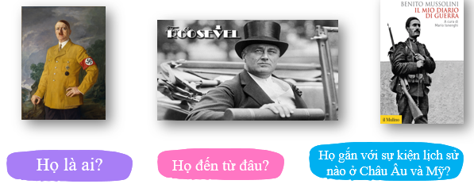
- Phương án 2: Mỗi hình ảnh khiến em liên tưởng đến sự kiện, nhân vật lịch sử nào?
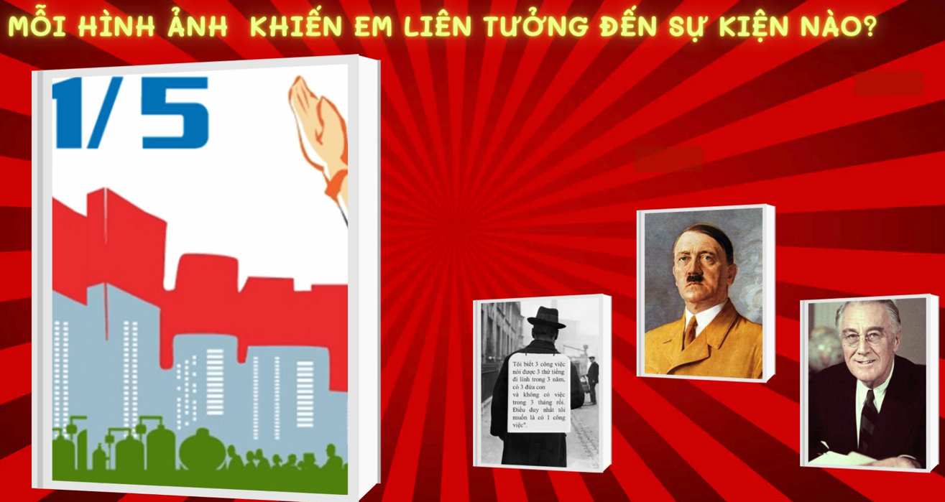
* Thực hiện nhiệm vụ
- HĐ cá nhân hoặc chia sẻ cặp đôi. HS tư duy trên cơ sở quan sát hình ảnh kết hợp với các thông tin gợi ý của Gv và thực hiện nhiệm vụ học tập GV yêu cầu.
* Báo cáo sản phẩm
+ GV gọi 1-3 học sinh chia sẻ trước lớp
* Nhận xét, đánh giá và kết luận
Trên cơ sở GV nhận xét và dẫn dắt học sinh vào bài: Trong giai đoạn từ năm 1918 đến năm 1945, châu Âu và nước Mỹ chứng kiến nhiều biến động lịch sử quan trọng. Adolf Hitler (Hít-le) đã nổi lên và dẫn dắt Đức Quốc xã, gây ra Chiến tranh thế giới thứ hai. Trong khi đó, Franklin D. Roosevelt (Ru-dơ-ven) là Tổng thống Mỹ, người đã dẫn dắt đất nước vượt qua cuộc Đại suy thoái và tham gia vào cuộc chiến chống phát xít. Trong khi ngày 1/5/1886, ngày kỷ niệm phong trào đấu tranh đòi quyền lợi cho người lao động, trở thành một trong những biểu tượng quan trọng trong lịch sử lao động quốc tế. Vậy tình hình Châu Âu và nước Mĩ từ năm 1918 đến năm 1945 như thế nào hôm nay cô trò chúng ta sẽ cùng khám phá những điều thú vị trong tiết học nào. start
2. HOẠT ĐỘNG HÌNH THÀNH KIẾN THỨC
2.1. Hoạt động 1: Tìm hiểu về Phong trào cách mạng (1918 – 1923) và sự thành lập Quốc tế Cộng sản (1919)
a) Mục tiêu:
- Trình bày được những nét chính về: phong trào cách mạng và sự thành lập Quốc tế Cộng sản; đại suy thoái kinh tế 1929-1933.
b) Nội dung: HS thông qua khai thác học liệu mục 1 SGK/tr 10-11, Hình 2.3, theo dõi video suy nghĩ cá nhân, thảo luận nhóm để thực hiện nhiệm vụ học tập.
c) Sản phẩm học tập: Câu trả lời của học sinh.
d) Tổ chức thực hiện :
Hoạt động của thầy và trò | ND kiến thức cơ bản
* Chuyển giao nhiệm vụ  - HĐ nhóm, thời gian: 5 phút  + GV nhấn mạnh nội dung cần khai thác sgk tr10 và hình 2.3 hoàn chỉnh phiếu học tập 1,2.  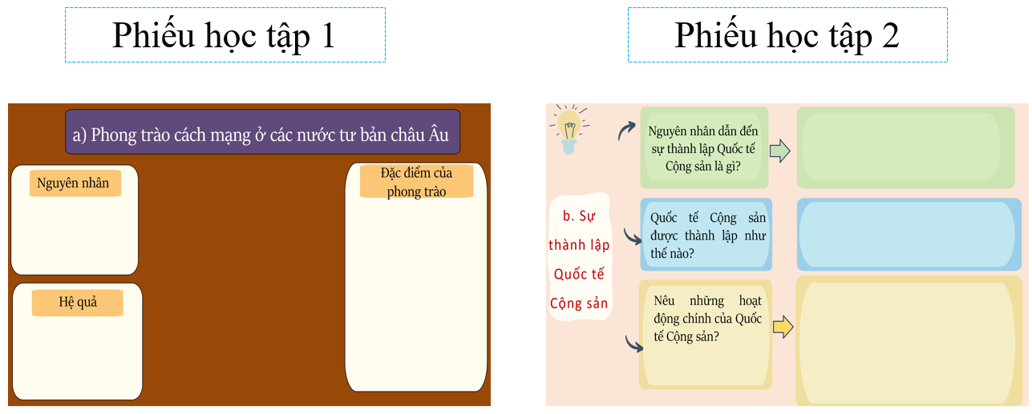  + GV đưa ra tiêu chí HĐ nhóm cụ thể như sau:  STT Tiêu chí Điểm  1 Nội dung Đầy đủ ND chính về: + Nguyên nhân, hệ quả, đặc điểm của Phong trào cách mạng ở các nước tư bản châu Âu + Nguyên nhân, sự thành lập và HĐ của Quốc tế cộng sản 4đ (thiếu 1 ý trừ 0,5đ)  Bố cục mạch lạc, logic 1đ  2 Báo cáo Trình bày rõ ràng, tự tin, sáng tạo 1đ  Trả lời được câu hỏi thêm của GV hoặc các bạn khác (nếu có) 1đ  * Thực hiện nhiệm vụ  + HS khai thác thông tin sgk, kênh hình,để thực hiện nhiệm vụ học tập. GV khuyến khích học sinh hợp tác với nhau khi thực khi thực hiện nhiệm vụ học tập, GV đến các nhóm theo dõi, hỗ trợ HS làm việc những bằng hệ thống câu hỏi gợi mở.  *Báo cáo kết quả hoạt động và thảo luận  - Đại diện các nhóm trình bày. Các nhóm khác lắng nghe góp ý, bổ sung..  * Đánh giá kết quả thực hiện nhiệm vụ học tập  - HS phân tích, nhận xét, đánh giá kết quả của nhóm trình bày.  GV dựa vào các nội dung được trình bày trong "Dự kiến, sản phẩm" để đánh giá sản phẩm của HS.  → GV chuẩn xác hóa kiến thức (ND kiến thức cơ bản)  - GV cung cấp thêm thông tin: Nguyễn Ái Quốc đã tìm thấy ở Luận cương của Lê-nin con đường cứu nước giải phóng dân tộc đúng đắn cho nhân dân Việt Nam.  Sau đó GV chuyển tiếp: Sau phong trào cách mạng (1918-1923) và sự thành lập Quốc tế Cộng sản (1919), châu Âu trải qua một thập kỷ đầy biến động. Cuộc Đại suy thoái kinh tế (1929-1933) đã tàn phá các nền kinh tế, dẫn đến sự hình thành và trỗi dậy của chủ nghĩa phát xít ở Đức và Ý, khi các chính phủ độc tài tìm cách khôi phục trật tự và quyền lực. Vậy Cuộc đại suy thoái kinh tế (1929 – 1933) và sự hình thành chủ nghĩa phát xít diễn ra như thế nào cô trò cùng tiếp tục hành trình khá phá nào. | 1. Phong trào cách mạng (1918 – 1923) và sự thành lập Quốc tế Cộng sản (1919)  a. Phong trào cách mạng ở các nước tư bản Châu Âu  *Nguyên nhân  - Ảnh hưởng của Cách mạng tháng Mười Nga  - Hậu quả của CTTGI  * Hệ quả:  - Nhiều Đảng cộng sản được thành lập như ở Hung-ga-ri(1918), Pháp (1920), Anh (1920),…  * Đặc điểm:  - Có đông đảo các tầng lớp công nhân và nhân dân tham gia.  - Ngoài yêu cầu về kinh tế , họ còn đưa ra các yêu sách về chính trị  - Nhiều ĐCS được thành lập  b. Sự thành lập Quốc tế Cộng sản  - Nguyên nhân: Do phong trào cách mạng phát triển đòi hỏi phải có một tổ chức quốc tế lãnh đạo.  - Sự thành lập: năm 1919 tại Mát-xcơ-va, Lê-nin và một số nhà cách mạng quốc tế đã thành lập Quốc tế cộng sản 3  - HĐ chính:  + Tổ chức 7 kì đại hội, để ra đường lối cho từng thời kì phát triển của cách mạng thế giới.  + Năm 1943, Quốc tế Cộng sản tuyên bố tự giải tán do sự thay đổi của tình hình thế giới.  - Vai trò: Đáp ứng được yêu cầu của phong trào công nhân. Góp phần thống nhất và phát triển phong trào cách mạng thế giới
2.2. Hoạt động 2: Tìm hiểu về Cuộc đại suy thoái kinh tế (1929 – 1933) và sự hình thành chủ nghĩa phát xít
a) Mục tiêu:
- Trình bày được những nét chính về sự hình thành chủ nghĩa phát xít ở châu Âu.
b) Nội dung: Học sinh theo dõi đoạn phim và tư liệu để tìm hiểu về cuộc khủng hoảng kinh tế theo kĩ thuật 5w1h
c) Sản phẩm học tập: Câu trả lời của học sinh.
d) Tổ chức thực hiện
Hoạt động của thầy và trò | ND kiến thức cơ bản
* Chuyển giao nhiệm vụ  - NV 1 HĐ nhóm  + GV nhấn mạnh nội dung cần khai thác sgk/tr 11-12, theo dõi video, tư liệu để hoàn thành nhiệm vụ học tập thông qua kỹ thuật 5w1h  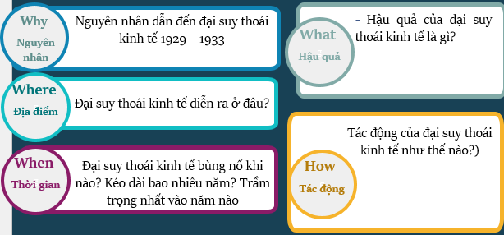  - NV 2 HĐ cá nhân:  Sự hình thành chủ nghĩa phát xít ở châu Âu diễn ra như thế nào?  - NV3 HĐ cặp đôi  Dựa vào kiến thức của bài học hãy cho biết: Vì sao chủ nghĩa phát xít thắng thế ở Đức?  * Thực hiện nhiệm vụ  + HS khai thác thông tin sgk, tư liệu, kênh hình,để thực hiện nhiệm vụ học tập. GV khuyến khích học sinh hợp tác với nhau khi thực khi thực hiện nhiệm vụ học tập, GV đến các nhóm theo dõi, hỗ trợ HS làm việc những bằng những câu hỏi gợi mở. GV cần theo dõi để có những định hướng kịp thời.  *Báo cáo kết quả hoạt động và thảo luận  - Đại diện các nhóm trình bày. Các nhóm khác lắng nghe góp ý, bổ sung..  * Đánh giá kết quả thực hiện nhiệm vụ học tập  - HS phân tích, nhận xét, đánh giá kết quả của nhóm trình bày.  GV dựa vào các nội dung được trình bày trong "Dự kiến, sản phẩm" để đánh giá sản phẩm của HS.  → GV chuẩn xác hóa kiến thức (ND kiến thức cơ bản)  - GV giải thích khái niệm Chủ nghĩa phát xít.  - GV hướng dẫn để HS ở nhiệm vụ 3 là nêu được lí do: Đức là quê hương của chủ nghĩa quân phiệt Phổ, bị bại trận trong Chiến tranh thế giới thứ nhất, chịu những tác động và khủng hoảng nghiêm trọng trong những năm 1929 – 1933, giai cấp tư sản cầm quyền dung túng cho chủ nghĩa phát xít, phong trào cách mạng không đủ sức đẩy lùi chủ nghĩa phát xít,....  Sau đó GV chuyển tiếp: Cuộc Đại suy thoái kinh tế (1929-1933) đã làm suy yếu các nền kinh tế toàn cầu, tạo điều kiện cho chủ nghĩa phát xít trỗi dậy ở Đức và Ý. Trong bối cảnh này, nước Mỹ giữa hai cuộc chiến tranh phải đối mặt với những thách thức kinh tế nghiêm trọng, đồng thời tìm kiếm các giải pháp để phục hồi và ổn định xã hội. Vậy tình hình nước Mỹ giữa hai cuộc chiến tranh thế giới như thế nào cô trò chúng ta cùng tìm hiểu ở mục 3. | 2. Cuộc đại suy thoái kinh tế (1929 – 1933) và sự hình thành chủ nghĩa phát xít  - Nguyên nhân: Cung vượt quá cầu, hàng hóa ế thừa.  - Biểu hiện – hậu quả:  + Diễn ra trên tất cả các lĩnh vực: tài chính- công nghiệp – nông nghiệp- thương nghiệp  + Hậu quả: sản xuất ngừng trệ, thất nghiệp, đói khổ  - Tác động:  + Mỹ, Anh, Pháp đã tiến hành cải cách kinh tế xã hội  + Đức, I-ta-li-a đi theo con đường phát xít hoá, thiết lập chế độ độc tài, phát động chiến tranh để phân chia lại thế giới.
2.3. Hoạt động 3: Tìm hiểu về nước Mỹ giữa hai cuộc chiến tranh thế giới
a) Mục tiêu:
- Nhận biết được tình hình chính trị và sự phát triển kinh tế nước Mỹ giữa hai cuộc chiến tranh thế giới.
b) Nội dung: Học sinh khai thác thông tin sgk mục 3 trang 12-13 và tham gia trò chơi: “Ghế nóng”
c) Sản phẩm học tập: Câu trả lời của học sinh.
d) Tổ chức thực hiện
Hoạt động của thầy và trò | ND kiến thức cơ bản
* Chuyển giao nhiệm vụ  - NV 1:  + GV nhấn mạnh; Em hãy đọc thông tin mục 3 sgk tr 12-13, gạch chân các nội dung chính để hoàn thành nhiệm vụ học tập thông qua trò chơi “Ghế nóng” 3 phút  + GV phổ biến luật chơi:  - Hai bạn hs đến và ngồi trước bảng.  (phải ngồi đối diện với lớp học quay lưng lại với bảng)  - Cô sẽ đặt hình ảnh tiếp theo lên bảng phía sau  - Các bạn trong lớp giơ tay nếu chúng có cách chỉ dẫn cho hai bạn ngồi trên ghế nóng (không được nói từ có trên bảng)  - NV 2: HĐ cá nhân  Dựa vào các từ khóa mà các em vừa tham gia trò chơi ghế nóng hãy trình bày về tình hình đối nội và đối ngoại và sự phát triển kinh tế của nước Mỹ giữa hai cuộc chiến?  * Thực hiện nhiệm vụ  + HS khai thác thông tin sgk, tư liệu, kênh hình,để thực hiện nhiệm vụ học tập. GV khuyến khích học sinh hợp tác với nhau khi thực khi thực hiện nhiệm vụ học tập, GV theo dõi, hỗ trợ HS làm việc những bằng những câu hỏi gợi mở. GV cần theo dõi để có những định hướng kịp thời.  *Báo cáo kết quả hoạt động  - Cá nhân / Đại diện các cặp đôi trình bày. Các cặp đôi khác lắng nghe góp ý, bổ sung..  * Đánh giá kết quả thực hiện nhiệm vụ học tập  - HS phân tích, nhận xét, đánh giá kết quả của nhóm trình bày.  GV dựa vào các nội dung được trình bày trong để đánh giá sản phẩm của HS.  → GV chuẩn xác hóa kiến thức (ND kiến thức cơ bản)  Sau đó GV chuyển tiếp: Sau khi các em đã lĩnh hội những kiến thức cơ bản của bài học, chúng ta sẽ chuyển sang phần luyện tập để củng cố và áp dụng những gì đã lĩnh hội nào. | 3. Nước Mỹ giữa hai cuộc chiến tranh thế giới  a. Tình hình chính trị  - Đối nội:  + Trong những năm 20 của thế kỉ XX, Đảng cộng hòa liên tục nắm quyền.  + Năm 1930, Đảng Dân chủ nắm quyền. Năm 1932, ứng cử viên của Đảng Dân chủ là Ph. Ru-dơ-ven được bầu làm Tổng thống.  - Đối ngoại  + Giới cầm quyền theo đuổi lập trường chống Liên Xô, tiếp tục thực hiện học thuyết Mơn-rô để bành trướng, thậm chí can thiệp về quân sự khi cần thiết đối với khu vực Mỹ La-tinh.  + Năm 1933, Chính phủ của Tổng thống Ph. Ru-dơ-ven đã công nhận và đặt quan hệ ngoại giao với Liên Xô, thực hiện Chính sách láng giềng thân thiện đối với các nước Mỹ La-tinh  b. Sự phát triển kinh tế  - Sau Chiến tranh thế giới  thứ nhất: Kinh tế Mỹ bước vào thời kì “hoàng kim”  - Cuộc đại suy thoái bùng nổ (10-1929): Bắt đầu từ tài chính, rồi nhanh chóng lan rộng ra các lĩnh vực khác.  → Tổng thống Ph. Ru-dơ-ven thực hiện chính sách mới. Chính sách mới cứu nguy cho CNTB ở Mỹ, góp phần làm cho nước Mỹ duy trì chế độ dân chủ tư sản, tình hình chính trị, xã hội dần ổn định
3. HOẠT ĐỘNG LUYỆN TẬP
a) Mục tiêu:
- Nhằm củng cố, hệ thống hóa, hoàn thiện kiến thức mới mà HS đã được lĩnh hội ở hoạt động hình thành kiến thức về châu Âu và nước Mĩ từ năm 1918 đến năm 1945.
- Kiểm tra lại mục tiêu bài học xem HS đã đạt được chưa.
b) Nội dung: bằng kiến thức đã được lĩnh hội để thực hiện nhiệm vụ học tập thông qua câu hỏi trắc nghiệm.
c) Sản phẩm: Trả lời các câu hỏi của GV
d) Tổ chức thực hiện:
- Chuyển giao nhiệm vụ
Câu 1: Đảng Cộng sản Pháp thành lập năm bao nhiêu?
A. Năm 1919.
B. Năm 1920.
C. Năm 1921.
D. Năm 1922
Câu 2: Nước Đức đã làm gì để đối phó với suy thoái kinh tế và phong trào cách mạng dâng cao?
A. Đi theo con đường phát xít hóa.
B. Đưa Hít – le lên làm Thủ tướng.
C. Phân chia lại khu vực trong nước.
D. Phát động nhiều cuộc chiến tranh phân chia lại thế giới.
Câu 3: Nền kinh tế Mĩ sau chiến tranh thế giới thứ nhất như thế nào?
A. Bị khủng hoảng trầm trọng.
B. Đạt tăng trưởng cao, bước vào thời kì “hoàng kim”.
C. Vãn giữ được mức bình thường như trước chiến tranh.
D. Bị tàn phá nặng nề.
Câu 4: Tổng thống Ru-dơ-ven đã làm gì để đưa nước Mỹ thoát khỏi khủng hoảng?
A. Thực hiện Chính sách mới.
B. Giải quyết nạn thất nghiệp.
C. Tổ chức lại sản xuất.
D. Phục hưng công nghiệp.
* Thực hiện nhiệm vụ
- HS hoạt động cá nhân
* Báo cáo
- GV gọi HS trình bày
* Nhận xét, đánh giá
- GV nhận xét tinh thần tham gia tích cực, sôi nổi hay không, thái độ, hành động của HS trong quá trình thực hiện nhiệm vụ học tập. Và chuẩn xác hóa nội dung câu trả lời của Hs.
→ GV chuyển tiếp: sau khi đã hoàn thành phần luyện tập, chúng ta sẽ chuyển sang phần vận dụng để áp dụng những kỹ năng và kiến thức đã học vào các tình huống thực tế.
4. HOẠT ĐỘNG VẬN DỤNG ( HS làm ở nhà nộp qua padlet hoặc Zalo, mail….)
a) Mục tiêu
- Định hướng và phát huy năng lực của mỗi học sinh như: viết bài phóng sự, khả năng viết văn, khai thác tư liệu……
b) Nội dung
- Viết đoạn văn ngắn giới thiệu về “Chính sách mới” của Tổng thống Ph.Ru-dơ-ven
c) Sản phẩm
- Bài viết của học sinh
d) Tổ chức thực hiện
* Chuyển giao nhiệm vụ
- Viết đoạn văn ngắn giới thiệu về “Chính sách mới” của Tổng thống Ph.Ru-dơ-ven
* Thực hiện nhiệm vụ
- Làm việc cá nhân ở nhà
* Báo cáo sản phẩm
- Qua padlet, zalo, mail..
* Nhận xét, đánh giá: Trong tiết học hôm sau
5. Tài liệu tham khảo
* Về nước Đức thời kì Hít-le
Ngoài việc quân sự hoá nền kinh tế, nước Đức còn phát xít hoá về xã hội và ý thức hệ. Kể từ ngày Đảng Quốc xã lên nắm quyền, đã bắt đầu chiến dịch bài xích người Do Thái. Từ năm 1933 đến năm 1935, chính quyển Đức dùng bạo lực cưỡng bức người Do Thái di cư ra nước ngoài. Tháng 11 – 1938, một chiến dịch bài xích người Do Thái đại quy mô bắt đầu. Các giáo đường Do Thái bị đập phá, toàn bộ các cửa hàng, cửa hiệu của người Do Thái bị đập vỡ. Những người Do Thái phải bỏ nhà cửa, đi lang thang, chui lủi hoặc bị sát hại một cách thê thảm,...
(Theo Từ Thiên Ân Hứa Bình, Vương Hồng Sinh (Chủ biên), Lịch sử thế giới thời hiện đại, Tập 5, Sđd, tr. 654-655)
* Về Tổng thống Ph. Ru-dơ-ven
Là nhà hoạt động chính trị thuộc Đảng Dân chủ, Tổng thống thứ 32 của nước Mỹ và là tổng thống duy nhất giữ 4 nhiệm kì liên tiếp (1933-1945). Sinh ra trong một gia đình điền chủ lớn, Ru-dơ-ven từng là Luật sư, Nghị sĩ Thượng viện (1910 – 1912), Trợ lí Bộ trưởng Hải quân (1913-1920), Thống đốc bang Niu Oóc (1928 – 1932), là nhà chính trị khôn khéo và tài năng. Ông đã đề ra Chính sách mới góp phần khắc phục được cuộc khủng hoảng kinh tế 1929-1933, đóng vai trò tích cực trong Chiến tranh thế giới thứ hai.
(Theo Phan Ngọc Liên (Chủ biên), Từ điển tri thức phổ thông thế kỉ XX,
NXB Giáo dục, 2003, tr. 690-691)
6. Kiến thức bổ trợ
a. Tình hình lạm phát sau Chiến tranh thế giới ở Đức
- Nền kinh tế Đức lâm vào tình trạng lạm phát trầm trọng. Người dân cần rất nhiều tiền giấy để có thể mua những mặt hàng cơ bản nhất. Chẳng hạn, giá một ổ bánh mì tại Béc-lin (Berlin) chi chưa đến một mác (mark) (đơn vị tiền tệ của Đức) vào năm 1918, đã lên đến hơn 160 mác vào năm 1922 và khoảng 200 tỉ mác vào cuối năm 1923.
(Theo Le-ri S. K (Larry S. Krieger) và cộng sự, Lịch sử thế giới: Nhận thức về quá khứ (World History: Perspectives on the past), NXB Mác D. Lít-theo (McDougal Littell), Mỹ, 2009)
b. Đặc điểm của chế độ phát xít
Lĩnh vực | Đặc điểm
Chính trị | Đề cao chủ nghĩa dân tộc cực đoan; chống cộng sản, phân biệt chủng tộc; sùng bải lãnh đạo tối cao; trấn áp lực lượng đối lập hoặc có quan điểm khác bằng quân đôi, cảnh sát.
Kinh tế | Nhà nước kiểm soát toàn bộ nền kinh tế; kinh tế phục vụ nhu cầu quân sự.
Xã hội | Được tầng lớp quý tộc, tư sản công nghiệp, trung lưu ủng hộ.
Đối ngoại | Thực hiện chính sách xâm lược, hiếu chiến.
c. Tình hình suy thoái ở Mỹ và chương trình "Thoả thuận mới"
- Từ năm 1929 đến năm 1933, lợi tức quốc gia của Mỹ giảm từ 87,8 tỉ đô la xuống còn 41,7 tỉ đô la; thu nhập đầu người giảm từ 681 đô la xuống còn 495 đô la. Số người thất nghiệp tăng từ 4 triệu năm 1930 lên 12 triệu năm 1932, chiếm 1/4 số người trong độ tuổi lao động.
(Theo Lê Phụng Hoàng, Phran-klin D. Ru-da-ven (Franklin D. Roosevelt) – Tiểu sử chính trị, Tủ sách Đại học Sư phạm Thành phố Hồ Chí Minh, 2004)
d. Một số đạo luật do Chính phủ Ru-dơ-ven ban hành trong "thời kì 100 ngày" (từ ngày 9-3 đến ngày 16-6-1933) của nhiệm kì Tổng thống thứ nhất
Ngày 4-3-1933, Phran-klin Đ. Ru-dơ-ven nhậm chức Tổng thống Mỹ. Hai ngày sau lễ nhậm chức, Tổng thống Ru-dơ-ven ra quyết định đóng cửa tất cả các ngân hàng trong nước. Ngày 9-3-1933, sau khi được Quốc hội chuẩn thuận, Tổng thống đã ban hành Đạo luật khẩn cấp ngân hàng (Emergency Banking Act - EBA). Đạo luật mới mang lại cho Tổng thống quyền điều chỉnh hoạt động của ngân hàng, trao đổi quốc tế và quyền quyết định ngân hàng nào được phép mở cửa trở lại. Tổng thống nói với người dân Mỹ: "Giờ đây sẽ là an toàn hơn nếu gửi tiền vào ngân hàng được phép mở cửa trở lại, thay vì nhét nó dưới tấm nệm". Công việc thứ hai không kém phần cấp bách là nâng cao sức mua cho người dân bằng cách giải quyết việc làm cho đội quân thất nghiệp đông đến trên 13 triệu người trong năm 1933, trong lúc chờ đợi bộ máy sản xuất được phục hồi đầy đủ. Cuối tháng 3, Chính phủ đã thành lập Đoàn bảo tồn dân sự (Civilian Conservation Corps - CCC) nhằm mang lại việc làm cho thanh niên nghèo trong độ tuổi từ 18 đến 25 đang lang thang trong nỗi tuyệt vọng khắp các nẻo đường của đất nước, di chuyển trong những toa xe chở hàng, sống như ăn mày hay sa vào tội ác... Dự án giải quyết việc làm lớn thứ hai là Đạo luật liên bang cứu trợ khẩn cấp (Federal Emergency Relief Act - FERA) được ban hành ngày 12-5 có mục đích mau chóng mang đến cho những người thất nghiệp sự trợ giúp tài chính cần thiết cứu họ khỏi đói... Sáu ngày sau khi FERA được ban hành, Chính phủ đã công bố tiếp Đạo luật về quản trị lưu vực sông Ten-nét-xi (Tennessee Valley Authority - TVA) không chỉ giải quyết việc làm cho một số không nhỏ những người thất nghiệp, công trình xây dựng đập thuỷ điện trên sông Ten-nét-xi còn mang lại hiệu quả kinh tế cao... Tháng 10-1933, cơ quan quản lí công việc dân sự (Civil Works Administration – CWA) thành lập, mang lại việc làm tạm thời cho những người thất nghiệp trong mùa đông khắc nghiệt. Bốn triệu người thất nghiệp trong cả nước được tuyển dụng để xây dựng đường sá, cầu cống, trường học, sân thể thao, công viên,... Trong lĩnh vực nông nghiệp, Chính phủ ban hành Đạo luật điều chỉnh nông nghiệp (Agriculture Adjustment Act - AAA) vào ngày 12 - 5 và thành lập cơ quan điện khí hoá nông thôn (Rural Electrification Administration - REA) nhằm hỗ trợ phục hồi nông nghiệp. Được lòng nhất là Đạo luật về phục hồi công nghiệp quốc dân (National Industrial Recovery Act - NIRA) có hiệu lực từ ngày 18 – 6 và được thực hiện thông qua cơ quan phục hồi quốc dân (National Recovery Act - NRA). NRA đã đề ra các biện pháp như giảm giờ làm việc, ấn định quy chế cạnh tranh trung thực nhằm hạn chế mức cung và thu hút hết sản phẩm thừa, đảm bảo mức lương tối thiểu cho công nhân, công nhận chế độ hợp đồng tập thể và vai trò đại biểu của công nhân, chấm dứt việc sử dụng sức lao động trẻ em.
(Theo Lê Phụng Hoàng, Phran-klin D. Ru-do-ven - Tiểu sử chính trị, Sđd)

_____________________________________
Ngày soạn: 2/9/2024 Kí duyệt của BGH: 05/09/2024
Ngày dạy: /9/2024

Tiết 4 - BÀI 3. CHÂU Á TỪ NĂM 1918 ĐẾN NĂM 1945
Thời gian thực hiện: ( 1tiết)
I. MỤC TIÊU:
1. Kiến thức: Học xong bài này ,HS sẽ:
- Nêu được những nét chính về tình hình châu Á từ năm 1918 đến năm 1945.
2. Năng lực:
a) Năng lực chung
- Năng lực tự chủ và tự học thông qua các hoạt động học tập mang tính cá nhân, tự lực làm những nhiệm vụ học tập được giao trên lớp và ở nhà.
- Năng lực giao tiếp và hợp tác thông qua hoạt động nhóm, hợp tác và giao tiếp với các bạn trong các nhiệm vụ học tập.
b) Năng lực lịch sử
- Năng lực tìm hiểu lịch sử thông qua việc khai thác, sưu tầm tài liệu, tranh, ảnh để tìm hiểu về tình hình châu Á từ năm 1918 đến năm 1945.
- Năng lực nhận thức lịch sử: nêu được những nét chính về tình hình châu Á từ năm 1918 đến năm 1945.
- Vận dụng kiến thức về các nhân vật lịch sử nổi bật của các nước châu Á trong những năm 1918 - 1945 để lựa chọn nhân vật ấn tượng và đánh giá về sự nghiệp hoặc quan điểm, đường lối chính trị của nhân vật đó (thông qua viết 1 đoạn văn hoặc thiết kế các poster, Infogratphic…)
3. Về phẩm chất
- Nhân ái: Bài học góp phần giáo dục cho HS tinh thần đấu tranh chống chủ nghĩa phát xít, bảo vệ hoà bình, ủng hộ cuộc đấu tranh giành độc lập dân tộc của nhân dân các nước châu Á vì độc lập dân tộc.
II. THIẾT BỊ DẠY HỌC VÀ HỌC LIỆU
1. Chuẩn bị của giáo viên
- Kế hoạch bài dạy word và powerpoint theo phát triển năng lực học sinh
- SGK, SGV, SBT Lịch sử và Địa lí 9 – bộ sách Kết nối tri thức với cuộc sống.
- Lược đồ châu Á sau Chiến tranh thế giới thứ nhất.
- Tranh, ảnh, tư liệu về Nhật Bản, Trung Quốc, Ấn Độ và Đông Nam Á. Máy tính, máy chiếu (nếu có).
- Phiếu học tập
2. Chuẩn bị của học sinh
- Đọc trước sách giáo khoa và hoàn thành các nhiệm vụ được giao.
III.TIẾN TRÌNH TỔ CHỨC DẠY HỌC
1. HOẠT ĐỘNG KHỞI ĐỘNG
a) Mục tiêu: Giúp học sinh có được tâm thế thoải mái và bước đầu tạo ra tình huống có vấn đề. Sau khi tham gia hoạt động, HS sẽ nhận biết được yêu cầu cần đạt của bài học. Từ đó giáo viên dẫn dắt cho học sinh đi vào tìm hiểu bài mới.
b) Nội dung: HS tham gia trò chơi: “Trạng nguyên Tiếng Việt” để thực hiện nhiệm vụ học tập GV yêu cầu.
c) Sản phẩm:
- Phát xít
- Nhật Bản
- Châu Á
- Đông Nam Á
d) Tổ chức thực hiện:
* Chuyển giao nhiệm vụ
- GV: Đưa ra một số chữ cái, hình ảnh. Từ đó HS bằng tư duy logic để sắp xếp (đoán) ra từ hoặc cụm từ có nghĩa. Cụ thể như sau
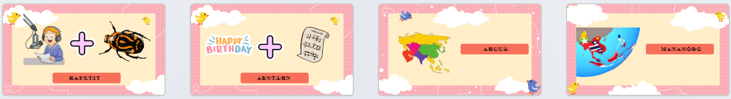
* Thực hiện nhiệm vụ
- HĐ cá nhân hoặc chia sẻ cặp đôi. HS tư duy trên cơ sở quan sát hình ảnh kết hợp với các thông tin gợi ý của Gv và thực hiện nhiệm vụ học tập GV yêu cầu.
* Báo cáo sản phẩm
+ GV gọi 1-3 học sinh chia sẻ trước lớp
* Nhận xét, đánh giá và kết luận
Trên cơ sở tìm ra các từ hoặc cụm từ có nghĩa là: Phát xít, Nhật Bản, Châu Á, Đông Nam Á GV nhận xét và dẫn dắt học sinh vào bài: châu Á trải qua nhiều biến động lịch sử quan trọng, đặc biệt là sự trỗi dậy của chủ nghĩa phát xít và sự mở rộng quyền lực của Nhật Bản. Sau Thế chiến thứ nhất, nhiều quốc gia Đông Nam Á vẫn nằm dưới ách thống trị thực dân. Tuy nhiên, vào thập niên 1930, Nhật Bản bắt đầu thực hiện chính sách bành trướng quân sự, nhằm chiếm đóng và kiểm soát các vùng lãnh thổ tại châu Á. Với sự bành trướng này, Nhật Bản không chỉ tấn công Trung Quốc mà còn xâm lược nhiều quốc gia Đông Nam Á khác, dẫn đến những cuộc chiến tranh tàn khốc và những thay đổi sâu rộng trong cấu trúc chính trị của khu vực. Thời kỳ này đánh dấu sự thay đổi lớn trong lịch sử châu Á, khi các quốc gia bắt đầu đấu tranh giành độc lập và thoát khỏi sự kìm kẹp của chủ nghĩa thực dân và phát xít.
→ Vậy cụ thể Châu Á từ năm 1918 đến năm 1945 như thế nào cô trò chúng ta cùng khám phá trong tiết học hôm nay nào!
2. HOẠT ĐỘNG HÌNH THÀNH KIẾN THỨC
2.1. Hoạt động 1: Tìm hiểu về tình hình Nhật Bản từ năm 1918 đến năm 1945
a) Mục tiêu:
- Nêu được những nét chính về tình hình của Nhật Bản từ năm 1918 đến năm 1945.
b) Nội dung: HS khai thác thông tin sgk/tr 14-15 và kênh hình Hình 3.3 thông qua hoạt động cặp đôi để thực hiện nhiệm vụ học tập GV yêu cầu
c) Sản phẩm học tập: Câu trả lời của học sinh.
d) Tổ chức thực hiện :
Hoạt động của thầy và trò | ND kiến thức cơ bản
* Chuyển giao nhiệm vụ  - HĐ cá nhân hoặc cặp đôi  + GV nhấn mạnh nội dung cần khai thác: Theo dõi kênh chữ mục 1, kênh hình H3.3 trang 15 SGK và hoàn thiện sơ đồ tiến trình về kinh tế- chính trị của Nhật Bản từ 1918-1945  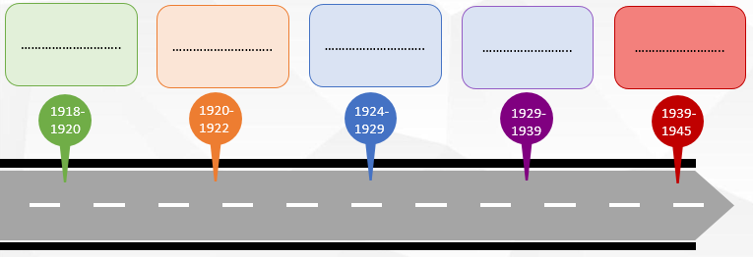  * Thực hiện nhiệm vụ  + HS khai thác thông tin sgk, kênh hình,để thực hiện nhiệm vụ học tập. GV khuyến khích học sinh hợp tác với nhau khi thực khi thực hiện nhiệm vụ học tập, GV đến các nhóm theo dõi, hỗ trợ HS làm việc những bằng hệ thống câu hỏi gợi mở.  *Báo cáo kết quả hoạt động và thảo luận  - Đại diện các cặp đôi trình bày. Các cặp đôi khác lắng nghe góp ý, bổ sung..  * Đánh giá kết quả thực hiện nhiệm vụ học tập  - HS phân tích, nhận xét, đánh giá kết quả của nhóm trình bày.  GV dựa vào các nội dung được trình bày trong "Dự kiến, sản phẩm" để đánh giá sản phẩm của HS.  → GV chuẩn xác hóa kiến thức (ND kiến thức cơ bản)  → GV nêu câu hỏi mở rộng thêm để HS thảo luận cặp đôi: Tình hình nước Nhật có điểm gì giống so với tình hình nước Mỹ trong thập niên 20 của thế kỉ XX ?  Để HS rút ra được những đặc điểm nổi bật của Nhật Bản trong giai đoạn này, GV có thể đưa ra những câu hỏi gợi ý như: Cuộc khủng hoảng kinh tế thế giới đã tác động đến kinh tế Nhật Bản như thế nào? Vì sao giới cầm quyền Nhật Bản lại chọn con đường quân phiệt hoá bộ máy nhà nước, gây chiến tranh xâm lược?  Sau đó GV chuyển tiếp: C1: Sau khi tìm hiểu về sự trỗi dậy và bành trướng của Nhật Bản từ năm 1918 đến năm 1945, chúng ta cần hiểu rõ hơn về bối cảnh rộng lớn hơn của châu Á trong cùng thời kỳ này. Chính trong thời gian Nhật Bản và các nước thực dân đã mở rộng ảnh hưởng của mình, các phong trào đấu tranh giành độc lập dân tộc ở nhiều quốc gia châu Á cũng bắt đầu phát triển mạnh mẽ. Những cuộc chiến tranh và chính sách bành trướng của Nhật Bản đã thúc đẩy tinh thần dân tộc và khát vọng tự do của người dân châu Á, góp phần làm bùng nổ các phong trào đấu tranh giành độc lập. Hãy cùng đi sâu vào tìm hiểu các phong trào đấu tranh này, để thấy rõ hơn sự biến động và chuyển mình của châu Á trong giai đoạn từ năm 1918 đến năm 1945.  C2: Sự bành trướng của Nhật Bản từ năm 1918 đến năm 1945 đã góp phần làm gia tăng sự bất mãn và khát vọng tự do của các dân tộc châu Á. Chính trong bối cảnh đó, nhiều phong trào đấu tranh giành độc lập đã nổ ra, tạo nên một làn sóng mạnh mẽ khắp khu vực. Hãy cùng tìm hiểu về các phong trào đấu tranh giành độc lập dân tộc ở châu Á trong giai đoạn này. | 1. Nhật Bản từ năm 1918 đến năm 1945  - 1918- 1920: Ổn định về kinh tế  - 1920- 1922: Kinh tế sa sút. ĐCS ra đời 1922  - 1924- 1929: Phát triển không ôn định  - 1929- 1939: Khủng hoảng kinh tế. Quân sự hoá bộ máy nhà nước  - 1939- 1945: Tham gia CTTG II, xâm lược ĐNA và bại trận
2.2. Hoạt động 2: Tìm hiểu về Phong trào đấu tranh giành độc lập dân tộc ở châu Á từ năm 1918 đến năm 1945
a) Mục tiêu:
- HS nêu được nét chính về phong trào đấu tranh giành độc lập dân tộc ở châu Á từ năm 1918 đến năm 1945
+ HS nêu được những nét chính về phong trào đấu tranh giành độc lập dân tộc ở Đông Nam Á, từ đó nhận thức được những nét riêng của phong trào đấu tranh giành độc lập giai đoạn này so với giai đoạn trước.
b) Nội dung: Hs khai thác học liệu SGK, quan sát tranh ảnh, hoạt động cá nhân, thảo luận nhóm để thực hiện nhiệm vụ học tập thông qua trò chơi: “Ai nhanh hơn”.
c) Sản phẩm học tập: Câu trả lời của học sinh.
d) Tổ chức thực hiện :
Hoạt động của thầy và trò | ND kiến thức cơ bản
* Chuyển giao nhiệm vụ  - Nhiệm vụ 1. HĐ cá nhân hoặc cặp đôi  + GV nhấn mạnh nội dung cần khai thác: Theo dõi kênh chữ mục 2a em hãy cho biết nhân tố ảnh hưởng và đặc điểm của phong trào giải phóng dân tộc ở Châu Á từ 1918 đến 1945?  - NV2. HĐ nhóm thông qua trò chơi “Ai nhanh hơn” cụ thể nhiệm vụ: hoàn thiện nội dung bảng tổng hợp về phong trào GPDT ở Trung Quốc và ĐNA (HĐ nhóm 5p)  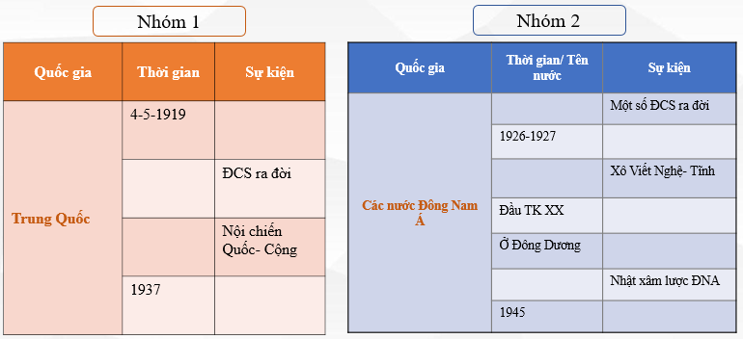  + GV phổ biến luật chơi: Thành viên nhóm lần lượt lên bảng hoàn thiện bảng tổng hợp của nhóm mình. Nhóm nào hoàn thành trước và đúng nhất sẽ giành chiến thắng (báo cáo 2p)  * Thực hiện nhiệm vụ  + HS khai thác thông tin sgk, kênh hình,để thực hiện nhiệm vụ học tập. GV khuyến khích học sinh hợp tác với nhau khi thực khi thực hiện nhiệm vụ học tập, GV đến các nhóm theo dõi, hỗ trợ HS làm việc những bằng hệ thống câu hỏi gợi mở.  *Báo cáo kết quả hoạt động và thảo luận  - Đại diện các cặp đôi trình bày. Các cặp đôi khác lắng nghe góp ý, bổ sung..  * Đánh giá kết quả thực hiện nhiệm vụ học tập  - HS phân tích, nhận xét, đánh giá kết quả của nhóm trình bày.  GV dựa vào các nội dung được trình bày trong "Dự kiến, sản phẩm" để đánh giá sản phẩm của HS.  → GV chuẩn xác hóa kiến thức (ND kiến thức cơ bản)  GV nhận xét, chốt lại ý chính và nhấn mạnh nét mới của phong trào phong trào đấu tranh giành độc lập dân tộc ở Đông Nam Á trong những năm 1918 – 1945 như sau:  + Giai cấp vô sản trẻ tuổi ở Đông Nam Á bắt đầu trưởng thành và tham gia lãnh đạo phong trào, một số Đảng Cộng sản được thành lập như: Đảng Cộng sản In-đô-nê-xi-a (5 – 1920), Đảng Cộng sản Việt Nam (đầu năm 1930), các Đảng Cộng sản Mã Lai và Xiêm (4 – 1930), Đảng Cộng sản Phi-líp-pin (11- 1930). Dưới sự lãnh đạo của Đảng Cộng sản, phong trào đấu tranh giành độc lập dân tộc của giai cấp công nhân, nhân dân lao động ở một số nước bùng nổ.  + Phong trào dân chủ tư sản cũng có bước phát triển rõ rệt (đã xuất hiện các chính đảng có tổ chức và ảnh hưởng xã hội rộng lớn).  Sau đó GV chuyển tiếp: Như vậy cô trò chúng ta đã cùng nhau tìm hiểu về châu Á từ năm 1918 đến năm 1945, một thời kỳ đầy biến động với sự trỗi dậy của chủ nghĩa phát xít và các phong trào đấu tranh giành độc lập dân tộc. Để củng cố và khắc sâu kiến thức vừa học, chúng ta sẽ chuyển sang phần luyện tập với các câu hỏi và bài tập liên quan đến nội dung đã thảo luận. Hãy áp dụng những hiểu biết của mình để thực hiện nhiệm vụ học tập của gv. | 2. Phong trào đấu tranh giành độc lập dân tộc ở châu Á từ năm 1918 đến năm 1945  a. Khái quát  - Ảnh hưởng của cách mạng tháng Mười Nga 1917.  - Diễn ra theo 2 khuynh hướng chính: dân chủ tư sản (Ấn Độ, Inđônêxia) và vô sản (Trung Quốc, Việt Nam)  b. Cách mạng Trung Quốc và phong trào đấu tranh giành độc lập ở Đông Nam Á trong những năm 1919 1945  * Cách mạng Trung Quốc  - 4/5/1919: Phong trào Ngũ Tứ  - 1921: Đảng cộng sản ra đời  - 1927: nội chiến Quốc- Cộng  - 1937: Quốc- Cộng hợp tác  * Phong trào đấu tranh giành độc lập ở Đông Nam Á  - Đâu TK XX: Một số ĐCS ra đời  - 1926-1927: KN vũ trang ở Gia-va và Xu-ma-tra  - 1930-1931: Xô Viết Nghệ- Tĩnh  - Đầu TK XX: PT dân chủ tư sản có bước phát triển mới  - Ở Đông Dương: Phong trào chống Pháp diễn ra mạnh mẽ  - 1940: Nhật xâm lược ĐNA  - 1945: Pt GPDT giành thắng lợi ở 1 số nước.
3. HOẠT ĐỘNG LUYỆN TẬP
a) Mục tiêu:
- Để củng cố và khắc sâu kiến thức vừa học
b) Nội dung: bằng kiến thức đã được lĩnh hội để thực hiện nhiệm vụ học tập thông qua game: “Word Search” (Tìm chữ)
c) Sản phẩm: Trả lời các câu hỏi của GV
d) Tổ chức thực hiện:
- Chuyển giao nhiệm vụ
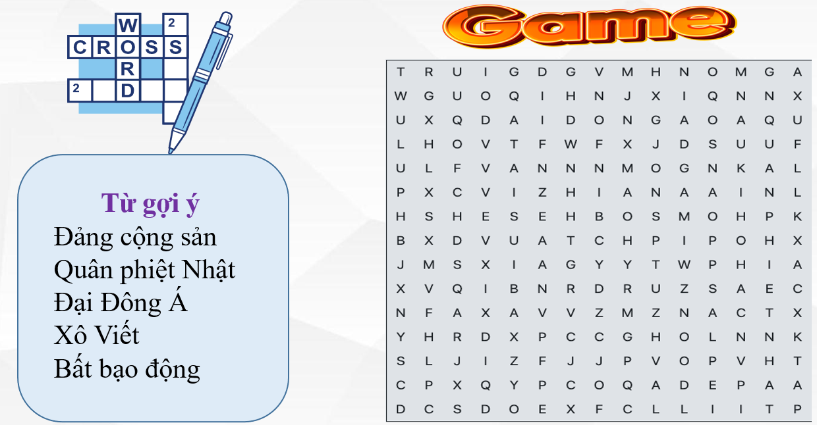

* Bước 2: Thực hiện nhiệm vụ
- HS thực hiện nhiệm vụ theo hướng dẫn hoặc gợi ý của gv.
* Bước 3: Báo cáo, thảo luận
Nhiệm vụ 1: HS báo cáo sản phẩm tại lớp hoặc nộp lại sản phẩm theo yêu cầu của GV.
* Bước 4: Kết luận, chuẩn xác hóa nội dung
GV nhận xét về việc hoàn thành nhiệm vụ của HS và đánh giá sản phẩm của HS theo tiêu chí dưới đây.
Stt | Tiêu chí |  | Điểm
1 | Nội dung | Đầy đủ, chính xác | 5 (thiếu 1 đáp án trừ 1 đ)
2 | Thời gian | Đúng thời gian | 1
 |  | Xong trước thời gian | 1
3 | Báo cáo | Trình bày rõ ràng, tự tin | 1
 |  | Trả lời được câu hỏi thêm của GV hoặc bạn học (điểm cộng). | 2
4. HOẠT ĐỘNG VẬN DỤNG ( HS làm ở nhà nộp qua padlet hoặc Zalo, mail….)
a) Mục tiêu
- Định hướng và phát huy năng lực của mỗi học sinh như: viết bài phóng sự, khả năng viết văn, khai thác tư liệu, thiết kế Infogratphic, Poster……
b) Nội dung
- Thiết kế một Inphographic
c) Sản phẩm
- Bài viết của học sinh
d) Tổ chức thực hiện
* Chuyển giao nhiệm vụ
- Thiết kế một Inphographic về cuộc đời và hoạt động cách mạng của một vị lãnh tụ trong phong trào giải phóng dân tộc ở Châu Á giai đoạn 1918-1939 mà em có ấn tượng sâu sắc nhất
* Thực hiện nhiệm vụ
- Làm việc cá nhân ở nhà
* Báo cáo sản phẩm
- Qua padlet, zalo, mail..
* Nhận xét, đánh giá: Trong tiết học hôm sau
5. Tài liệu tham khảo
• Phát xít Nhật mở rộng cuộc chiến tranh ra toàn lãnh thổ Trung Quốc
Ngày 7-7-1937, quân đội Nhật gây ra sự kiện Lư Cầu Kiểu để lấy cớ phát động chiến tranh xâm lược trên toàn lãnh thổ Trung Quốc. Vụ xung đột tưởng chấm dứt sau ngày 9-7, nhưng đến ngày 14 – 7, sau khi được tăng cường lực lượng, quân Nhật đã bắt đầu hành động quân sự trở lại. Ngày 26-7-1937, phía Nhật trao cho chính quyền Quốc dân đảng tối hậu thư yêu cầu phải triệt thoái toàn bộ quân đội của mình ra khỏi Bắc Kinh trong vòng 48 tiếng. Khi chính quyền Quốc dân đảng bác bỏ tối hậu thư này, quân Nhật đã chuyển sang tấn công toàn diện, mở đầu cho giai đoạn mới của cuộc Chiến tranh Trung - Nhật kéo dài 8 năm và chỉ kết thúc khi Nhật thất bại trong Chiến tranh thế giới thứ hai.
(Theo Lê Văn Quang, Lịch sử quan hệ quốc tế 1917–1945,
NXB Giáo dục, 2001, tr. 118)
• Phong trào Ngũ tứ
Ngày 4-5-1919, hơn 3000 sinh viên Bắc Kinh tập hợp trước quảng trường Thiên An Môn, tiến hành biểu tình, thị uy trên các đường phố Bắc Kinh với khẩu hiệu: “Ngoại tranh quốc quyền, nội trừng quốc tặc” (đối với bên ngoài: giành lại chủ quyền đất nước, đối với bên trong: trừng trị bọn bán nước), “Trung Quốc của người Trung Quốc”, “Phế bỏ Hiệp ước 21 điều”, “Thể chết giành lại Thanh Đảo"....
Hưởng ứng lời kêu gọi của sinh viên Bắc Kinh, sinh viên các thành phố Thiên Tần, "Thượng Hải, Nam Kinh, Vũ Hán, Tế Nam, Trường Sa, Trùng Khánh, Quảng Châu,... đến tổ chức mít tinh và biểu tình thị uy với quy mô lớn.
(Theo Đặng Đức An (Chủ biên), Những mẩu chuyện lịch sử thế giới, tập 2, NXB Giáo dục, 2000, tr. 204-205)

